2020年9-10月实验室安全督查未整改隐患

序 | 学院/单位 | 实验室名称 | 负责人 | 存在隐患 |  | 隐患照片
1 | 国际联合学院 | 生物医学实验室2@教学实验楼（海宁）,海宁校区 | 周婕 | 1 | 紧急喷淋未按时检查 | 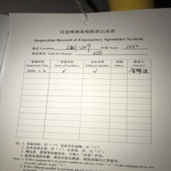
2 | 国际联合学院 | 郭伟课题组（干细胞与癌症课题组）@ZJE大楼,海宁校区 | 郭伟 | 1 | 配电箱被遮挡 | 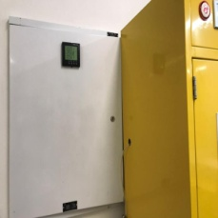
3 | 国际联合学院 | 光热质实验室@教学实验楼（海宁）,海宁校区 | Wee | 1 | 长期不用未断电 | 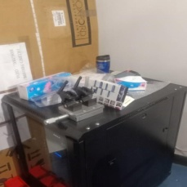
4 | 国际联合学院 | 陈迪实验组@ZJE大楼,海宁校区 | 陈迪 | 1 | 应急喷淋旁边放带电装置，存在安全隐患 | 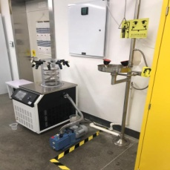
5 | 化学工程与生物工程学院 | 203@表化楼,玉泉 | 杨启炜 | 1 | 接线板串接供电，多台仪器共用接线板，实验桌仪器设备摆放凌乱。 | 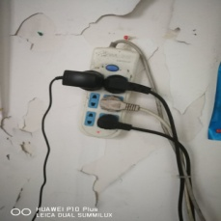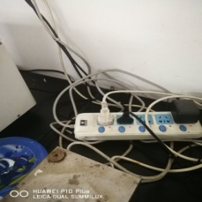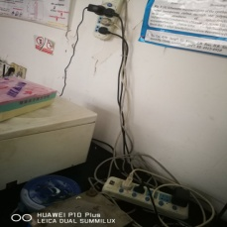
6 | 化学工程与生物工程学院 | 6003@第十教学楼,玉泉 | 包永忠 | 1 | 该实验室电控箱内空气开关布置布置凌乱，电源线乱拉乱接，三根电源线头裸露，有安全隐患。 | 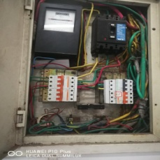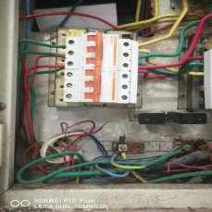
7 | 化学工程与生物工程学院 | 110@联反所小楼,玉泉 | 吴素芳 | 1 | 气体钢瓶未固定 | 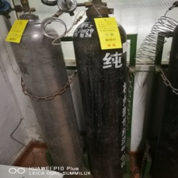
8 | 化学工程与生物工程学院 | 112-1t@老军工楼,玉泉 | 唐建斌 | 1 | 废液瓶垃圾未及时处理；生活垃圾（灯管）与实验垃圾混放 | 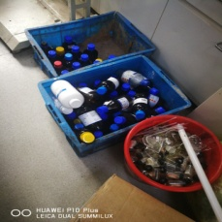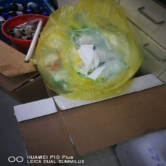
9 | 转化医学研究院 | 北612/614@中心大楼北楼,华家池校区 | 刘鹏渊 | 1 | 实验室门被挡 | 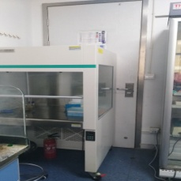
10 | 转化医学研究院 | 北534@中心大楼北楼,华家池校区 | 陆燕 | 1 | 超低温冰箱周围放易燃的纸板箱 | 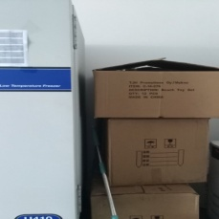
11 | 环境与资源学院 | B 305@农生环组团,紫金港 | 朱亮 | 1 | 过期化学药品要分类处理，不能混在一起 | 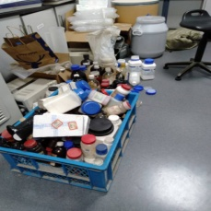
12 | 环境与资源学院 | B 487@农生环组团,紫金港 | 周文军 | 1 | 钢瓶没固定，实验室门牌信息未更新 | 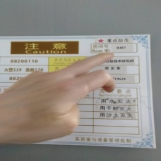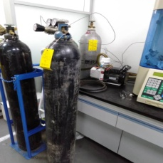
13 | 环境与资源学院 | B 528@农生环组团,紫金港 | 杨肖娥 | 1 | 易制毒品未上锁保管 | 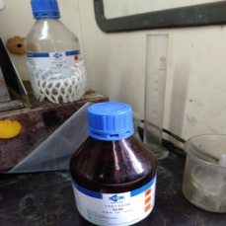
14 | 医学院 | A-602/604@医学科研楼,紫金港校区 | 孙秉贵 | 1 | 三氯甲烷未上锁保管 | 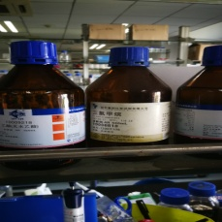
15 | 医学院 | B-216@医学科研楼,紫金港校区 | 孙文均 | 1 | 气体钢瓶未固定 | 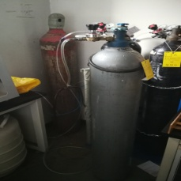
16 | 医学院 | B-306/308@医学科研楼,紫金港校区 | 董辰方 | 1 | 气体钢瓶未固定 | 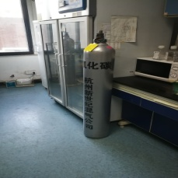
17 | 医学院 | B-310@医学科研楼,紫金港校区 | 董辰方 | 1 | 气体钢瓶未固定 | 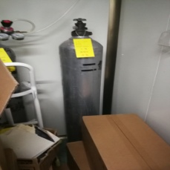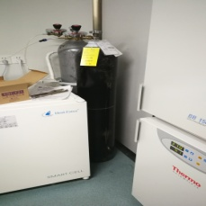
18 | 医学院 | B-514@医学科研楼,紫金港校区 | 邱爽 | 1 | 气体钢瓶固定不牢靠 | 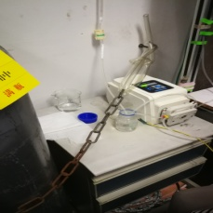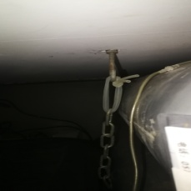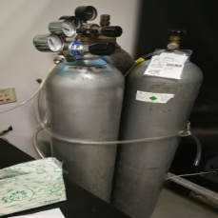
19 | 医学院 | C-605/607@医学科研楼,紫金港校区 | 徐立红 | 1 | 气体钢瓶未固定 | 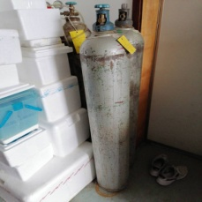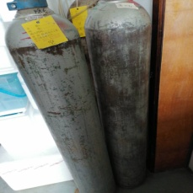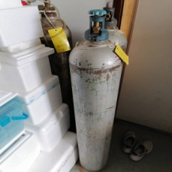
20 | 医学院 | C-410@医学科研楼,紫金港校区 | 夏宏光 | 1 | 气瓶未固定（多次检查未整改） | 